фоточка 1 (Операции над OPD 3)

4. Метод-генератор
- Создается системой автоматически
- Наследует имя UDT, которому принадлежит и не имеет параметров
- Можно вызывать вне контекста любого объекта
- Возвращает пустой объект соответствующего типа без инициализации его компонентов
T - пользовательский тип
- T() - создает пустой объект типа T

5. Методы-модификаторы
- Создаются системой автоматически
- Для любого атрибута x типа T (UDT) существует x(v), который применяется к объекту t типа T и изменяет значение его атрибута x на v
- Отличается от обозревателя наличием параметра
CREATE PROCEDURE InsertStar(
IN S CHAR(50),
IN C CHAR(20),
IN N CHAR(30)
)
DECLARE
newAddr AddressType;
newStar StarType;
BEGIN
SET newAddr = AddressType();
SET newStar = StarType();

newAddr.street(S);
newAddr.city(C);

newStar.name(N);
newStar.address(newAddr);

INSERT INTO movieStar
VALUES (newStar);
END;

фоточка 2 (Операции над OPD 4)
Вызов хранимой процедуры:
CALL InsertStar ('Адрес', 'Город', 'Имя');

6. Если СУБД поддерживает создание метода-генератора с параметрами:
INSERT INTO MovieStar
VALUES (StarType ('имя', AddressType ('Адрес', 'Город')));

7. Сопоставление объектов UDT
- Объекты UDT нельзя сравнить по-умолчанию
- Объекты надо сравнивать для:
  - Удаления кортежей-дубликатов
  - Выполнения операций сравнения в WHERE
  - Группировки и сортировки
- Задания принципа сопоставления, используя
CREATE ORDERING
- CRATE ORDERING FOR T EQUALS ONLY BY STATS
  - объекты типа T будут «равны», если «равны» значения их одноименных компонентов. Вложенность «равенства» для сложных типов
- CREATE ORDERING FOR T ORDERING FULL BY RELATIVE WITH F;
  - для объектов типа T допустимы: <, <=, >, >=, <>
  - для сравнения объектов A и B типа T нужно использовать функцию F:
F(A, B) = 0 => A = B
F(A, B) < 0 => A < B
F(A, B) > 0 => A > B

Фоточка 3 (Операции над OPD 5)
7. CREATE ORDERING FOR T EQUALS ONLY BY RELATIVE WITH F;
- F(A, B) = 0 => A = B -
- F(A, B) != 0 => A != B
- только для «равенства»
8. Пример
CREATE ORDERING FOR AddressType EQUALS ONLY BY STATE;
или
CREATE ORDERING FOR AddressType ORDER FULL BY RELATIVE WITH AddrLEG;

CREATE FUNCTION AddrLEG(
A AddressType,
B AddressType
) RETRUNS INTEGER
IF A.city () < B.city () THEN
RETURN (- 1)
ELSE
IF A.city () > B.city () THEN
RETURN (1)
ELSE
IF A.street () < B.street () THEN
RETURN (- 1)
ELSE
IF A.street () = B.street () THEN
RETURN (0)
ELSE
RETURN (1)
END IF;

Фоточка 4 (Объектно-реляционная модель)
ОР СУБД
Модель данных (расширения реляционной)
- Структурные типы атрибутов
  - атомарные
  - множества
  - мультимножества
  - множество структур (отношение)
- Методы
  - Специальные операции над пользовательскими типами
- Идентификация кортежей
(OID) - невидимая для пользователя (с возможностью доступа при необходимости)
- Ссылки
Вложенные отношения
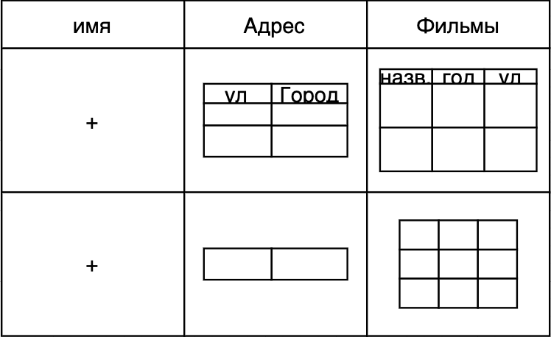
Stars(имя, адрес(ул, город), фильмы(название, год, длительность))
Схема отношений:
- базис (атомарные атрибуты)
- индукция (схема из >= 1 атрибута любого типа)
Ссылки
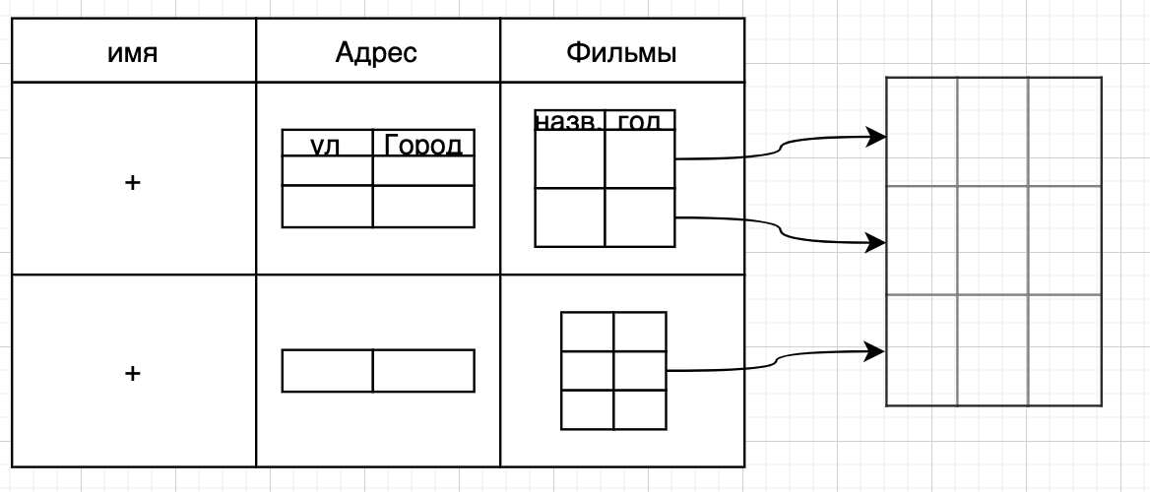
Атрибут А - ссылка на 1 кортеж реляционной схемы отношений R
A ( *R ) ~ ODL (связь с R)
A - множество ссылок:
A ( {*R} ) ~ ODL (Set <R>)
Фильмы (название, год, длительность)
Актеры (имя, адрес (ул, город), фильмы ({*Фильмы})

Фоточка 5
- ОО расширение SQL (SQL 99 и ее объектное расширение)
  - типы
  - запросы
  - создание методов и объектов
- Логическое ОО исчисление (?) - позже

Фоточка 6 (ОР)

Объектно-реляционное расширение SQL (SQL-99)

Пользовательские типы
CREATE TYPE T AS <объявление атрибутов и методов>
CREATE TYPE AddressType AS (
struct CHAR(50),
city CHAR(50)
)
METHOD houseNumber() RETURNS CHAR(10);

Фоточка 7 (курсор-пример)
CREATE PROCEDURE MeanVar (
IN s char(30),
OUT mean real,
OUT variance real
)
DECLARE
Not_Found CONDITION FOR SQLSTATE '02000';
DECLARE MovieCursor (*) CURSOR FOR
SELECT
length
FROM
Movie
WHERE
studioName = s; (**)
DECLARE newLen INTEGER;
DECLARE movieCount INTEGER;
BEGIN
SET mean = 0.0;
SET variance = 0.0;
SET movieCount = 0;
ml: LOOP
FETCH MovieCursor INTO newLen; -- мб список a, b, c
IF Not_Found THEN
LEAVE ml
END IF;
SET movieCount = movieCount + 1;
SET mean = mean + newLen;
SET variance = variance + newLen * newLen;
END LOOP;
SET mean = mean / movieCount;
SET variance = variance / movieCount - mean * mean;
CLOSE MovieCursor;
END;
- может быть INSENSITIVE - нечувствителен к изменениям в БД
** может быть FOR READ ONLY
* может быть SCROLL, тогда NEXT | PRIOR | FIRST | LAST | RELATIVE(±n) | ABSOLUTE(±m)
UPDATE -- or DELETE
FROM R
WHERE CURRENT OF movieCursor;

Фоточка 8 (PostgreSQL)

Perform
запросы Select/Delete/Update Выполняет и отбрасывает результат
PERFORM SELECT ... INTO ...

Вызов исключение
SELECT ...
IF NOT FOUND THEN
RAISE EXCEPTION 'сообщение об ошибке'
END IF;

Перехват исключений
BEGIN
SELECT * INTO a FROM ... WHERE ...;
EXCEPTION
WHEN no_data_found THEN
...;
WHEN too_many_rows THEN
...;
END;

Динамический запрос
EXECUTE строка [INTO ...] [USING ...]
$1, $1 - только для значений

